9 сынып.
QR-КОДТЫ ПАЙДАЛАНУ ТӘРТІБІ
1.СМАРТФОНДЫ НЕМЕСЕ ПЛАНШЕТТІ ИНТЕРНЕТКЕ ҚОСЫҢЫЗ
2.СМАРТФОН НЕМЕСЕ ПЛАНШЕТТЕРІҢГЕ СКАНЕР QR-КОД БАҒДАРЛАМАСЫН ОРНАТЫҢЫЗ
3. КІТАП МҰҚАБАСЫНДЫҒЫ QR-КОДТЫ ОҚЫҢЫЗ
Р/с | Оқулық атауы | Сілтемесі (ссылка) | QR-коды
1 | Қазақ тілі. | https://www.armanpv.com/9-klass | 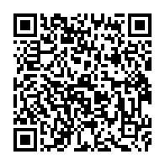
2 | Қазақ әдебиеті. | https://www.armanpv.com/9-klass | 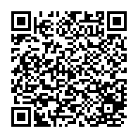
3 | Шетел тілі. | https://www.interpress.kz/booksell/books/Oxford/English_Plus_Grade_9_SB/ | 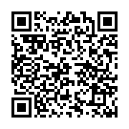
4 | Русский язык и литература часть 1. | https://mektep.kz/0de0 | 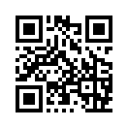
5 | Русский язык и литература часть 2. | https://mektep.kz/6c60 | 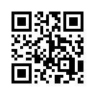
6 | Алгебра. | http://expert.keleshek-2030.kz/alg_9kz.php | 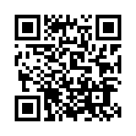
7 | Геометрия. | http://expert.keleshek-2030.kz/geo_9kz.php | 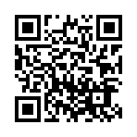
8 | Информатика. | https://www.armanpv.com/9-klass | 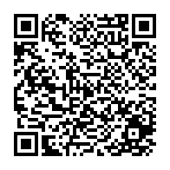
9 | География.1 бөлім. | http://books.atamura.kz/oc/index.php/s/VKS7xMEE33DBmav | 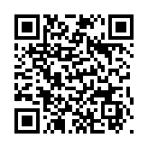
10 | География. 2 бөлім. | http://books.atamura.kz/oc/index.php/s/4WOeadr65Zk8FmC | 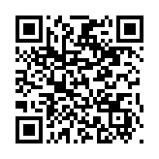
11 | Физика. | https://mektep.kz/acf1 | 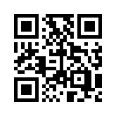
12 | Қазақстан тарихы.  1-бөлім. | https://mektep.kz/dfd0 | 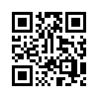
13 | Қазақстан тарихы.  2-бөлім. | https://mektep.kz/96a0 | 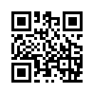
14 | Дүниежүзі тарихы.  1-бөлім. | https://mektep.kz/9fd1 | 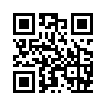
15 | Дүниежүзі тарихы.  2-бөлім. | https://mektep.kz/5f51 | 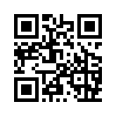
16 | Химия. | http://books.atamura.kz/oc/index.php/s/OYSRblFaTiIdQWn | 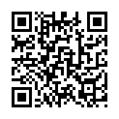
17 | Биология. | http://books.atamura.kz/oc/index.php/s/C7jj5pd7UhlSi8R | 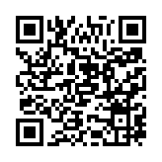
18 | Өзін-өзі тану. | http://school.ozin-ozi-tanu.kz/library/show/id/20 | 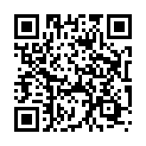
19 | Құқық негіздері. | https://mektep.kz/ee12 | 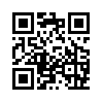
20 | Көркем еңбек. Ұлдарға. | http://expert.keleshek-2030.kz/hud_tr_m9kz.php | 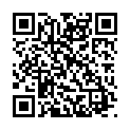
21 | Көркем еңбек. Қыздарға. | http://expert.keleshek-2030.kz/hud_tr_d9kz.php | 